[DOCUMENTO TECNICO]

Nombres:

1. Elder Aquilino Tojin 201020445
2. Selvin Estuardo Icu 201325657
3. Jurgen Andoni Ramirez 201404179
4. José Manuel Véliz 201602959
5. Pablo Andrés Hernández 201603191

JDEVELOPER

Oracle JDeveloper es un entorno de desarrollo integrado y gratuito que simplifica el desarrollo de aplicaciones basadas en Java que abordan cada paso del ciclo de vida de la aplicación. JDeveloper ofrece un desarrollo completo de extremo a extremo para la plataforma de Oracle y las aplicaciones de Oracle.

Desde el desarrollo integrado de Oracle Fusion Applications hasta el soporte de los últimos estándares de Java, Oracle JDeveloper cubre Java al 100 por ciento. Oracle JDeveloper también ofrece frameworks Java, APIs de Java y kits de desarrollo para Java Platform, Standard Edition (Java SE); Java Platform, Micro Edition (Java ME); y Java Platform, Enterprise Edition (Java EE).

ADF: Desarrollo de formularios web WYSIWYG, basado en composición de layouts.  
Weblogic: buena integración si es este el Servidor que utilizas, en tiempo de desarrollo, y para aprovechar todas sus capacidades de servidor JEE (JAX-WS, BPM, Seguridad).  
Oracle DDBB: Unifica el desarrollo de DDBB con el de la aplicación.

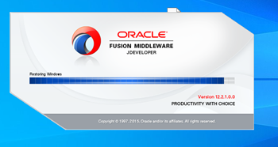

ARQUITECTURA

Oracle ADF es un marco de trabajo para el desarrollo de aplicaciones Web usando tecnologías Java. A continuación, algunas de sus principales características:

Sigue el patrón de arquitectura Modelo-Vista-Controlador (MVC)

Ha sido desarrollado sobre Java EE :

Versión 11g → JavaEE 5

Versión 12cR1 → JavaEE 6

Versión 12cR2 → JavaEE 7

Visual y declarativo: Incluye muchas funcionalidades que no requieren codificación.

Interfaz de usuario moderna: Cuenta con 150+ componentes modernos.

Flujos de navegación avanzados (TaskFlows) que permiten definir el proceso a desarrollar.

Seguridad integrada.

Herramientas para desarrollo:

JDeveloper → Es la herramienta por defecto, incluye todas las características para trabajar con Oracle ADF de forma visual y declarativa.

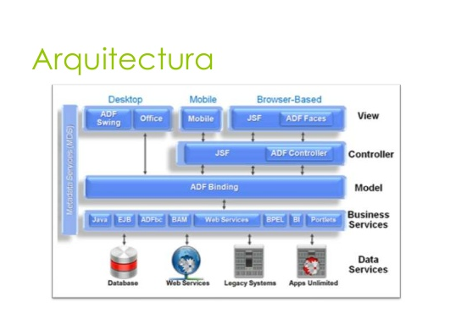

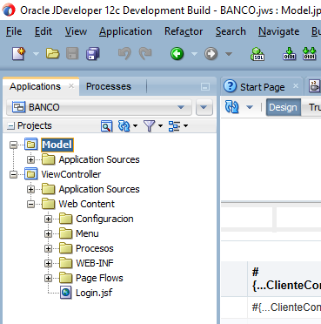

JDeveloper, entorno de desarrollo integrado desarrollado por [Oracle Corporation](https://www.ecured.cu/index.php?title=Oracle_Corporation&action=edit&redlink=1) para loslenguajes [Java](https://www.ecured.cu/Java), [HTML](https://www.ecured.cu/HTML), [XML](https://www.ecured.cu/XML), [SQL](https://www.ecured.cu/SQL), [PL/SQL](https://www.ecured.cu/index.php?title=PL/SQL&action=edit&redlink=1), [Javascript](https://www.ecured.cu/Javascript), [PHP](https://www.ecured.cu/PHP), [Oracle ADF](https://www.ecured.cu/index.php?title=Oracle_ADF&action=edit&redlink=1), [UML](https://www.ecured.cu/UML) y otros. Era un software propietario pero gratuito desde 2005.

ORACLE

Oracle 11: es una base de datos de características completas para pequeñas y medianas empresas que requieren el desempeño, la disponibilidad y la seguridad de la base de datos #1 del mundo a un bajo costo. Disponible en un solo servidor o en servidores en cluster con hasta cuatro procesadores, es la opción segura para desarrollar e implementar de manera económica las aplicaciones de la base de datos.

JUNIT

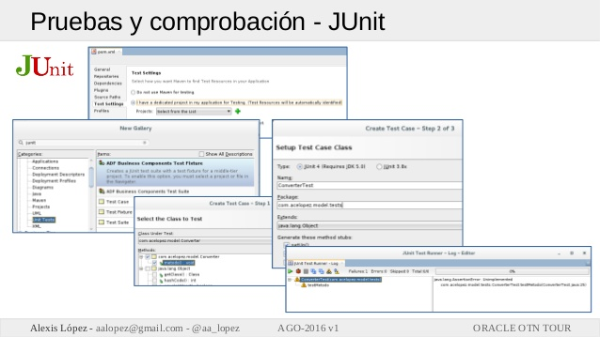Unit es un paquete de pruebas unitarias para el lenguaje Java y se puede utilizar para probar la aplicación ADF de Oracle, ya que ADF se basa en el marco J2EE. La prueba unitaria es básicamente un proceso para verificar el módulo de prueba más pequeño en comparación con algunos criterios de prueba definidos.



SISTEMA BANCARIO

**Requerimientos funcionales**

Autenticación de usuario para ingresar al sistema bancario.

Registro de usuario usando como identificador el número de cuenta.

Menú principal de pantallas para la búsqueda de transacciones bancarias.

Consulta de saldo de la cuenta actual.

Transferencia entre cuentas propias

Transferencia a cuentas de terceros.

Historial de movimientos realizados por el usuario.

Consultar tipo de cambio.

**Requerimientos no funcionales**

Creación de base de datos en oracle

Herramienta a utilizar Jdeveloper

Realización de pruebas unitarias

Realización de pruebas funcionales

Utilización de github para el control de versiones.

Utilizar Jenkins para servidor de integración continua.

Automatizar el control de pruebas unitarias.

Enviar un correo al desarrollador que realizo los cambios.

Creación de manual técnico

Creación de manual de usuario